 | PROCESO: | COMISIÓN NACIONAL DE MUNDO MEJOR | CÓDIGO: | CNMM-FL03
 | FORMATO: | PROYECTO ROVERS | VERSIÓN: | 1

ACLARACIONES PREVIAS

- Iniciaremos recordando que el marco Mundo Mejor es una herramienta de programa de jóvenes cuya metodología de trabajo establecida en cada uno de los Programas Mundiales y Programas Aliados, permite de manera sencilla y divertida, que los y las, Rovers, exploren nuevas actividades y proyectos en donde participe y se vea beneficiada la comunidad no scout y que sin duda alguna, los motivará a transmitir los conocimientos obtenidos a más personas, esto nos permite ver materializada la “ciudadanía activa global”.
555
- El siguiente formato te servirá como guía para diseñar un proyecto de alto impacto en tu comunidad.

- Tenga presente que existen múltiples metodologías para desarrollar cada uno de los campos, las referencias aquí dispuestas son ilustrativas y orientadoras.

- Recuerda que, según la naturaleza de tu proyecto, habrá campos que no aplique su diligenciamiento y por tanto deberás omitir estos campos.

- El formato de proyecto deberá ser diligenciado por los y las Rovers, con la compañía de un dirigente, adulto o la red de Jóvenes que asesore el proceso.

- Invitamos a la construcción colectiva, para que, en la elaboración y desarrollo del proyecto, se considere la relevancia de la participación juvenil.

- Recuerda que los proyectos no son estáticos y deben ser evaluados periódicamente con el fin de revisar el camino recorrido y el norte trazado.

- El rol del adulto corresponde a acompañar a los y las Rovers, en el diligenciamiento del presente documento y ejecución propia del proyecto, explicando con claridad cada uno de los campos, también aporta con potenciales aliados que permitan hacer viable el proyecto.

- Los campos deberán ser diligenciados por el o la Rover, en sus términos, ya que esta herramienta debe permitirle a la persona participante entender lo que está haciendo y como lo está haciendo.

- El joven debe crear el perfil para subir todos los proyectos y buenas acciones de la plataforma scout.org

- Estudio de caso: Imaginemos que estamos acompañando a nuestro/a Rover en el momento de la construcción o revisión de su Plan de Desarrollo Personal, indagaremos acerca de sus intereses y respecto al eje en el que desea trabajar, así como de las problemáticas sociales, culturales, económicas, políticas, y otras relevantes que inciden en el tema que desea trabajar, invitándolo a que se articule con el/la Asesor/a Regional o Dirigente acompañante.

Supongamos que el/la Rover hace la elección de su tema a trabajar y lo enfoca en la salud sexual y reproductiva. Para que el proyecto pueda iniciar, se le recomienda la búsqueda de proyectos similares: conferencias, charlas, lecturas, documentos, entre otros recursos, que atiendan a esta problemática, en su región, en el país o incluso a nivel mundial a través de la plataforma www.scout.org. En la medida en que investigue y se articule a otros proyectos que generen bases para el desarrollo del proyecto propio, podrá tener su insignia de Aprendiz.

El/la Rover se ha documentado y ha diseñado en este formato su propio proyecto, el cual se enfoca en la prevención de Enfermedades de Transmisión Sexual (ETS) en la población de su universidad.

Cuando nuestro/a Rover alcance los objetivos en pleno, mida el impacto de su proyecto ya habrá alcanzado el desarrollo y seguimiento de este y por ende su insignia de Experto, además de sumar horas de servicio que le servirán para los requisitos de los programas de Mundo Mejor.

Seguidamente invitamos al Rover a que replique y acompañe a otros a desarrollar experiencias similares, si hace esto obtendrá su insignia de Monitor.

Al finalizar, como dirigentes hemos podido cumplir con la misión de nuestro proyecto educativo, no solamente es una persona realizada desde el cumplimiento de su Plan de Desarrollo Personal, sino que también construye un mundo mejor y ejerce su ciudadanía activa global.

Sugerimos un acompañamiento muy cercano como adulto estimulante a los proyectos, ya que como podemos tener Rovers con mucha experiencia, hay otros muy nuevos, que ante la dificultad pueden desanimarse. Podemos sugerir fechas específicas en el mes para hablar sobre los proyectos y resolver dudas, además aprovechamos para hacer evaluaciones parciales y seguimiento.

NOTA: Los colores de la columna izquierda servirá de referencia a los equipos regionales y equipo nacional para aplicar la herramienta de medición el momento de verificar las solicitudes para reconocimientos.

 | PROYECTO ROVER
 | 1. INFORMACIÓN DIRIGENTE O ADULTO ACOMPAÑANTE
 | Nombre Completo:
 | Grupo Scout:
 | Rol que Desempeña: | Jefe de Rama, Jefe de Grupo, Comisionado Regional, Profesor, Familiar…
 | Correo Electrónico:
 | Teléfono de contacto:
2. IDENTIFICACIÓN DE LOS PARTICIPANTES DEL PROYECTO

(Los proyectos podrás realizar de manera individual o en grupo, se recomienda que no exceda a 5 personas las cuales deben tener un rol específico a ejecutar. Ten presente que muchas otras personas podrán participar de alguna fase de tu proyecto, pero éstas se entenderán como “colaboradores” del proyecto y no irían en este capítulo)
 | Nombre Completo:
 | Edad:
 | Grupo Scout:
 | Rol que Desempeña dentro del proyecto:
 | Correo Electrónico:
 | Teléfono de contacto:
 | Nombre Completo:
 | Edad:
 | Grupo Scout:
 | Rol que Desempeña dentro del proyecto:
 | Correo Electrónico:
 | Teléfono de contacto:
 | Nombre Completo:
 | Edad:
 | Grupo Scout:
 | Rol que Desempeña dentro del proyecto:
 | Correo Electrónico:
 | Teléfono de contacto:
 | 3. PRESENTACIÓN O RESUMEN DEL PROYECTO
 | 3.1. IDENTIFICACIÓN
 | Nombre del proyecto:
 | Objetivos de Desarrollo Sostenible: | Todos los proyectos pueden amoldarse a los ODS, se sugiere que se
 | Enlace del proyecto en scout.org: | elija uno o dos ODS como máximo, que atienden al objetivo del proyecto.
 | Nombre del Líder de equipo: | Jerónimo ossa
 | Nombre de organización aliada:
 | Nombre del contacto:
 | Cargo: | Dependencia:
 | Correo electrónico:
 | Dirección:
 | Teléfono:
 | Ciudad: | Departamento:
 | Duración del Proyecto en meses:
 | Descripción sucinta del proyecto:
3.2. PRESUPUESTO DEL PROYECTO

En este espacio deberá poner en términos generales el presupuesto con el que se cuenta al momento de iniciar el proyecto
 | Aporte interno:
 | Aporte institución aliada:
 | Total:
 | 3.3. DISTRIBUCIÓN GEOGRÁFICA
 | Municipio(s):
 | Departamento(s):
 | Cobertura Nacional:
 | 4. INFORMACIÓN DEL PROYECTO
 | 4.1. Antecedentes - Contexto: Descripción histórica de la situación abarcando el lugar dónde se aplicará, de manera que quede entendido como estaba antes de la ejecución del proyecto y señalando las necesidades que lo originan.
4.2. Justificación del proyecto: Se describe la motivación para hacer el proyecto. Una buena justificación siempre tiene dos dimensiones: la primera se refiere a la urgencia y la importancia de llevar a cabo un proyecto en particular en un contexto particular y para un determinado público; La segunda dimensión se refiere a la solución propuesta por el proyecto y por qué es la mejor solución para el problema en cuestión.

En tu cuestionario debes responder a las siguientes preguntas:

- ¿Por qué el proyecto es importante para hacer frente a esa situación?
- ¿Por qué es urgente?
- ¿Qué beneficios y cambios traerá?
- ¿Por qué la metodología elegida es la mejor para resolver el problema?
- ¿Qué aspectos favorecen su puesta en práctica?
- ¿Qué capacidades pueden aprovecharse?
- ¿Qué es lo innovador para resolver el problema?
 | 5. PLANTEAMIENTO DEL PROBLEMA
En forma sencilla y clara se explica el problema, señalando las causas, los efectos y las consecuencias de no realizar el proyecto y buscar la solución del problema. Se recomienda que se fundamente en la participación de los involucrados a través de la realización del árbol de problemas.

https://www.youtube.com/watch?v=t4MVDbLXe5A

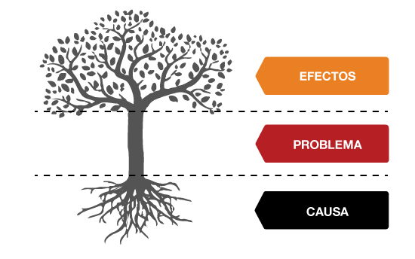
 | 6. LA PROPUESTA DEL PROYECTO
 | 6.1. Finalidad. Busca dar respuesta a la pregunta de ¿para qué se lleva a cabo este proyecto? Describiendo el cambio o impacto que se quiere lograr en un sector.
6.2. Objetivo. Una adecuada redacción del objetivo general debe cumplir con las siguientes pautas:

Su redacción debe iniciar con una forma verbal en infinitivo (estudiar, analizar, observar…)

- Debe guardar relación directa con la temática de la investigación, planteada en el título del proyecto.
- Responde a las interrogantes: ¿Qué quiero lograr con la investigación? ¿Cuál es mi hipótesis? ¿Qué deseo conocer?
- Deben ser medibles, en el sentido de que al final de la investigación se pueda comprobar si el objetivo se cumplió o no.
- Deben ser expresados con claridad, de forma que cualquier persona con introducción en tu tema de trabajo comprenda qué buscas conseguir.

Objetivos específicos Cuales son esas pequeñas metas que te ayudan a cumplir la meta más grande https://ejemplosde.info/como-hacer-un-objetivo-general-y-especifico/
 | 6.3. Descripción del proyecto. Se describe paso a paso lo que se va a hacer y describe en qué consiste cada uno de esos pasos (fases).
 | 6.4. Población objetivo. (Datos sobre los beneficiarios del proyecto, caracterizando la población como, por ejemplo: edad, estrato socioeconómico, género, ubicación geográfica, minorías étnicas entre otros).
 | 7. INDICADORES Y FUENTES DE VERIFICACIÓN
  7.1. Actividad: cada una de las actividades o etapas que componen el proyecto | 7.2. Indicadores: Nos señalan hasta qué punto el proyecto está cumpliendo lo propuesto | 7.3. Fuentes de verificación: Nos señalan dónde obtener la información sobre los indicadores, para verificar que los logros propuestos se alcanzaron (documentos, contenidos de talleres, folletos, lista de asistencia, fotografías, videos, etc.)
NOTA: En el diseño de los indicadores se debe tener en cuenta lo siguiente:

Funciones de los indicadores: Explicitar: sacar afuera lo implícito. Expresar claramente lo que se entiende. Verificar: Probar.

Características de los indicadores, Central: Debe medir lo esencial (o el núcleo).

Plausible: Lo que mide el indicador debe ser atribuible al proyecto. Objetivo: No debe depender de otras mediciones. Económico: No debe ser costoso obtenerlo.

Componentes de los indicadores: QUIÉN: Los beneficiarios o grupo objetivo. DÓNDE: Lugar. CUANDO: Tiempo. QUÉ: Lo que pretende solucionar. CÓMO o DE QUÉ TIPO: Efecto o calidad. CUÁNTO: Cantidad.
 | 8. PRESUPUESTO
Rubro (Tipo de costo) | Cantidad | Valor Unitario | Valor presupuestado (en miles de pesos) | Fuente de Financiación
Humanos $  Debe dársele valor a las horas de trabajo humano, así sea finalmente donado por los participantes |  |  | Monetizar | Las personas que van a colaborar ya sean al interior del equipo, o personas aliadas que pueden incluir una institución educativa, gubernamental; una asociación civil y demás
Seguros
Económicos (IVA) $
Materiales $
Si se van a mandar a hacer materiales específicos para el proyecto, plegables, carteles, camisetas, gorras, manillas, etc)
Gastos de viaje $
Digitales $ es súper importante hacer una difusión del proyecto por medios digitales, aquí se explica cuáles medios y por qué. *Es importante incluir aquí la creación del proyecto en www.scout.org |  |  | monetizar
Gastos de funcionamiento
Total costo del proyecto $

9. CALENDARIO

(Especificar con fechas las actividades, se sugiere usar un diagrama de Gantt, puedes apoyarte el formato que trae el programa Excel)

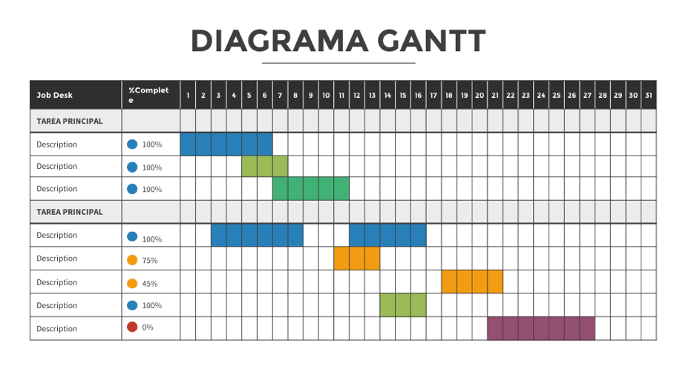

10. EVALUACIÓN DEL PROYECTO
Es importante al concluir el proyecto con la evaluación de este, con todas las perspectivas posibles, la de el/la Rover, las partes beneficiadas, permitiéndole a él/la Rover expresar su experiencia, evaluar el antes y el después del proyecto.

ANEXO MODELO DE PROYECTO DEL EJE DE EMPRESA
Si su proyecto se encuentra en el eje de empresa se plantea el modelo CANVAS por lo que sugerimos se remitan al manual de la Red de Jóvenes y la Cartilla Rover
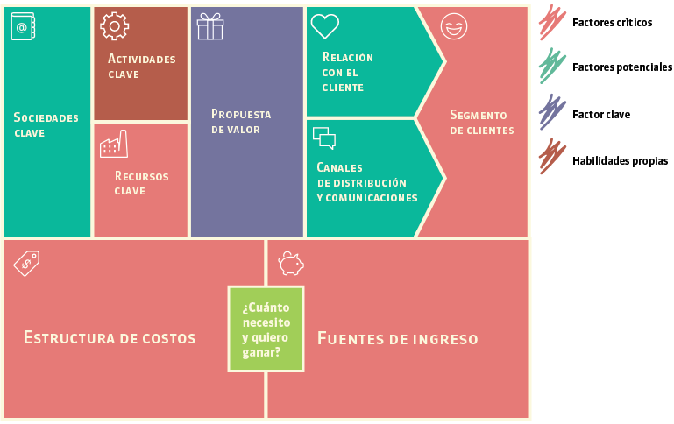

CONTROL DE CAMBIOS DEL DOCUMENTO
ASPECTOS QUE CAMBIARON EN EL DOCUMENTO | DETALLES DE LOS CAMBIOS EFECTUADOS | RESPONSABLE DE LA SOLICITUD DEL CAMBIO | FECHA DEL CAMBIO  DD/MM/AAAA | AUTOR DE LOS CAMBIOS | VERSIÓN
Adopción del documento | El presente documento fue aprobado por el Director de Programa de Jóvenes, Juan Andrés Rodríguez y se adopta para el trabajo en la Manada. | Comisión Nacional de Mundo Mejor | 13/04/2020 | Comisión Nacional de Mundo Mejor – Equipo Proyectos 2020.  Colaboración de la comisión regional de mundo mejor Antioquia 2020 | 1
Modificación / Eliminación

Aporte del Equipo de Proyectos Mundo Mejor del 2020.

